INDICAÇÃO nº 1008/2020

Súmula: Solicita providências do Executivo junto à Secretaria de Infraestrutura e Serviços Urbanos – Sr. Ramon Medrano de Almada, para que realizem a limpeza da calçada na extensão da Rua Oscar Pedro Ferreira – Bela Vista Alta, neste município.

INDICO à Mesa, na forma regimental vigente, que seja oficiado ao Excelentíssimo Igor Soares Prefeito Municipal, junto à Secretaria de Infraestrutura e Serviços Urbanos, para que realizem a limpeza da calçada na extensão da Rua Oscar Pedro Ferreira – Bela Vista Alta, neste município.

JUSTIFICATIVA

Senhor Presidente,
Senhores Vereadores,
Senhoras Vereadoras.

Moradores estão preocupados devido à grande quantidade de mato e sujeira nas calçadas do local. Segundo os mesmos, a rua conta com uma grande movimentação de pedestres, principalmente de crianças e devido ao problema a proliferação de insetos e até escorpiões (Aracnídeos) são constantes, fato que pode gerar riscos a todos.
A limpeza seria de grande valia, não apenas pela segurança, mas também por salubridade e higiene de todos que residem na rua.
Sendo assim, solicitamos aos órgãos responsáveis a colocação da obra no cronograma da Secretaria.

Sala das Sessões Bemvindo Moreira Nery, 04 de setembro de 2020.

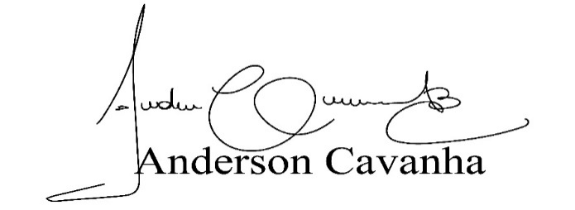
(Bruxão Cavanha – PL)
Vereador

